PLANO DE AULA
Aula 03 | Tempo estimado: 1 hora e 30 minutos | Faixa-Etária: Basic 1
Tipo da atividade: Offline
Ferramenta(s): LEDs: Vermelho, verde e amarelo, resistores e protoboard

Conteúdos
- Semáforo.

Objetivos
- Trabalhar com coordenação motora.

Estratégias e atividades
- PROFESSOR: Instrua aos estudantes que realizaremos a criação de um Semáforo. Para facilitar a compreensão do circuito, disponibilizarei um vídeo para o professor:
  - https://www.youtube.com/watch?v=4Ed2PIM-wqI

- PROFESSOR: Reproduza o que foi ensinado no vídeo.

- O que é um semáforo?
  - Um semáforo é como um maestro do trânsito! Ele é um sinal luminoso colocado nas ruas para dizer aos carros, pedestres e bicicletas quando é seguro e quando é preciso esperar. É como um chefe que organiza a dança dos veículos na rua.

- As cores do semáforo:
  - Vermelho: Quando o semáforo fica vermelho, é hora de parar! É como se fosse um sinal de "pare" para todos os carros. É a cor da pausa, como se fosse um grande "pare aqui".
  - Amarelo (ou laranja): O amarelo é como um aviso. Ele diz que o sinal está prestes a mudar. É como dizer aos carros: "Preparem-se, a mudança está chegando!".

  - Verde: Quando o semáforo fica verde, é a hora de ir! É como se fosse um sinal de "vai". Os carros podem começar a se mover com segurança. É como uma luz mágica que diz "siga em frente!".

- O que o semáforo faz para nos proteger:
  - O semáforo é como um guarda de trânsito eletrônico. Ele ajuda a manter as ruas organizadas e seguras, evitando que os carros se choquem uns contra os outros. É uma maneira de todos saberem quando podem atravessar a rua ou dirigir com segurança.

- Professor: Relembre os componentes.

- O que é uma Protoboard?
  - A protoboard é como um playground para eletrônica! É uma placa cheia de furinhos onde podemos encaixar e testar componentes eletrônicos sem precisar soldar. É como um quebra-cabeça elétrico que nos ajuda a criar coisas incríveis de forma fácil e segura!
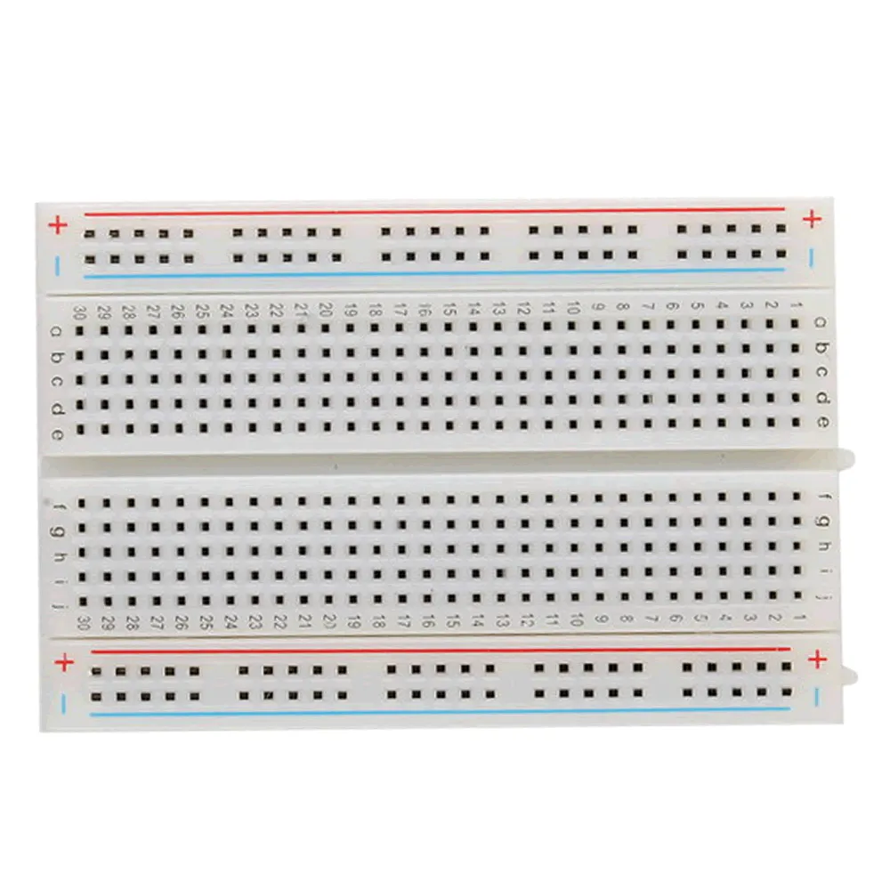

- O que são Resistores?
  - Os resistores são como mágicos que controlam a quantidade de eletricidade que passa por eles. Eles são como guardiões que impedem que nossos circuitos recebam muita energia. Cada cor no resistor é como uma pista secreta que nos diz o quanto ele resiste à eletricidade.
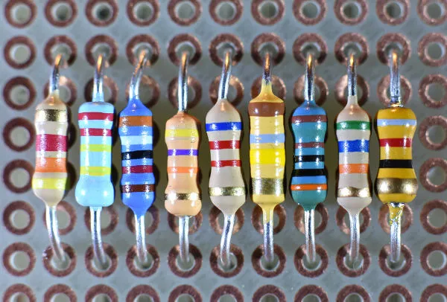

- O que são LEDs?
  - Os LEDs são como pequenas lanternas mágicas que emitem luz quando a eletricidade passa por eles. Podemos usar LEDs para fazer nossos projetos brilharem e ficarem coloridos. Imagine como estrelas em nosso próprio céu eletrônico!
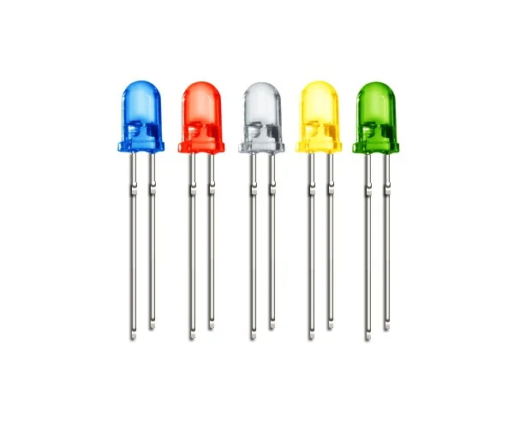

- O que são Jumpers?
  - Os jumpers são como pontes que ajudam a eletricidade a pular de um lugar para outro na nossa protoboard. Eles são como caminhos que conectam nossos componentes para que possam trabalhar juntos. É como construir pontes para que a energia possa passear!
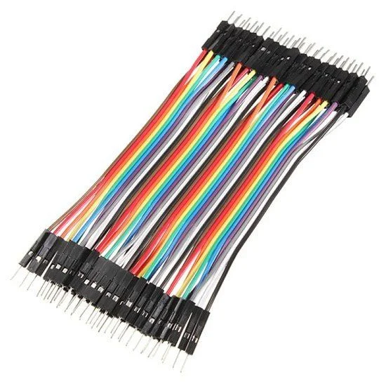

- O que é Arduino?
  - O Arduino é como um cérebro inteligente para nossos projetos eletrônicos. Ele é um computador pequenino que podemos programar para fazer coisas legais. Imagine o Arduino como o maestro que regula toda a orquestra dos nossos componentes, fazendo música com eletricidade!
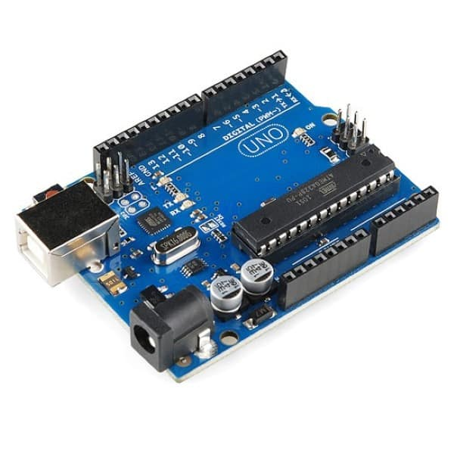

Recursos
- LEDs: Vermelho, verde e amarelo, resistores e protoboard.

Observação
- Nada a observar.

Tarefas
- Solicite a um dos seus pais que registre um vídeo no qual você explique o conteúdo aprendido durante a aula. Por favor, envie o vídeo por meio do aplicativo WhatsApp da escola. Agradecemos a colaboração.

